Προκήρυξη 10^{ου} ημιορεινού αγώνα

«Στα μονοπάτια της Κνωσού & του Γιούχτα»

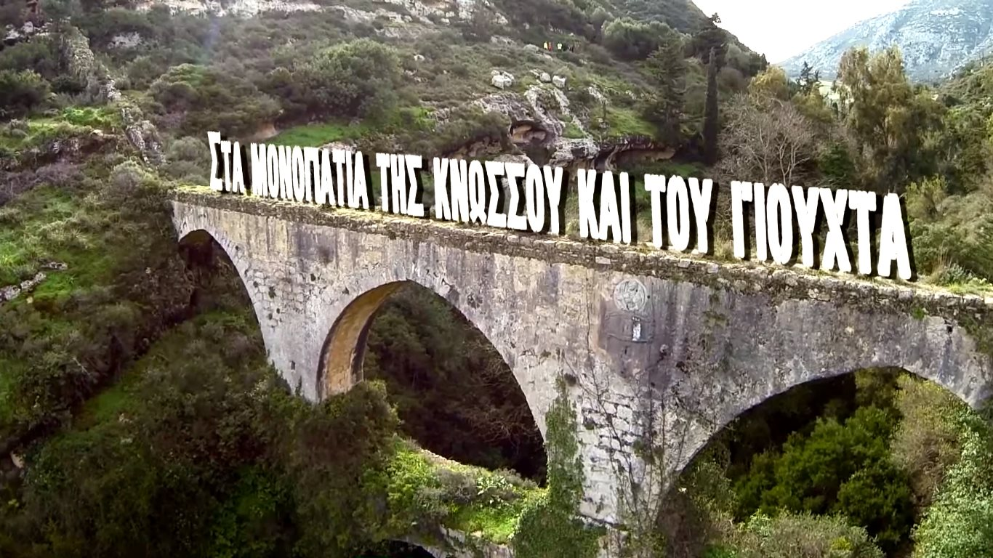

Ο Αγώνας τελεί υπό αιγιδα της:



Ο Σύλλογος Μαραθωνοδρόμων Κρήτης- ΙΚΑΡΟΣ προκηρύσσει τον 10^{ο} ημιορεινό αγώνα «Στα μονοπάτια της Κνωσού & του Γιούχτα» την Κυριακή 16 Μαρτίου 2025.
Ο Σύλλογος, με χαρά διοργανώνει τον αγαπημένο ημιορεινού αγώνα που, γίνεται για 9^{η} χρονιά και έχει καθιερωθεί ως ένας από τους σημαντικούς αγώνες ημιορεινού τρεξίματος στην Κρήτη και στην Ελλάδα γενικότερα.
Με στόχο την ανάδειξη της φυσικής ομορφιάς του όρους Γιούχτα, αλλά και της ιστορικής και πολιτιστικής κληρονομιάς μας, την ανάπτυξη του αθλητικού τουρισμού και την προαγωγή του «ευ αγωνίσθαι», ο σύλλογος ευελπιστεί να αφυπνίσει τους αθλητές και φυσιολάτρες του τόπου μας.
ΗΜΕΡΟΜΗΝΙΑ ΔΙΕΞΑΓΩΓΗΣ: Κυριακή 16Μαρτίου 2025

ΟΙ ΔΙΑΔΡΟΜΕΣ ΤΗΣ ΔΙΟΡΓΑΝΩΣΗΣ
α) Αγώνας απόστασης 23χιλ. και +1100μ. υψομετρικής διαφοράς
β) Αγώνας απόστασης 10χιλ. και +300μ. υψομετρικής διαφοράς
γ) Αγώνας απόστασης 6,6 χιλ. & +430μ. υψομετρικής διαφοράς
δ) Πεζοπορική-Φυσιολατρική διαδρομή 18,5χιλ.
ε) Down Hill 1600μ. -400μ., το Σάββατο 15/03/2025

ΩΡΑ ΕΚΚΙΝΗΣΗΣ:
- Down Hill 1600μ Σάββατο 15/3 στις 4.00μ.μ.
- Αγώνας 23χλμ την Κυριακή 16/3 στις 10:00π.μ.
- Αγώνας 10χλμ την Κυριακή 16/3 στις 10:45π.μ.
- Αγώνας 6,6χλμ. την Κυριακή 16/3 στις 11:15π.μ.
- Πεζοπορική διαδρομή την Κυριακή 16/3 στις 09:00π.μ.

- Ο Αγώνας 23χλμ.Ξεκινά από τις αρχαιότητες της Κνωσού, διασχίζει το καταπράσινο Κνωσανό φαράγγι, περνά από τις 3 ενετικές υδρογέφυρες από όπου ερχόταν το νερό στην πόλη μας, μέσα από ένα καταπληκτικό τοπίο, και στη συνέχεια, μέσω της περιοχής Μυριστή, ανεβαίνει στο Μινωικό νεκροταφείο Φουρνί. Επιστρέφει στην περιοχή Μυριστή για να συνεχίσει προς την αρχαιολογική περιοχή Ανεμοσπηλιά. Από εκεί μέσα από το μινωικό μονοπάτι ανεβαίνει στο ιερό κορυφής του Γιούχτα και το ιερό του Τιμίου Σταυρού και κλείνει κατηφορίζοντας το διεθνές μονοπάτι Ε4, και στη συνέχεια από αγροτικό δρόμο και αφού περάσει κάτω από τον περιφερειακό δρόμο των Αρχανών τερματίζει στην κωμόπολη των Αρχανών.
- . Ο Αγώνας 10χλμ ξεκινά από την πλατεία των Αρχανών και με κατεύθυνση δυτική προς Γιούχτα χωμάτινη διαδρομή παράλληλα με τον Γιούχτα πορεία βορειοδυτική συναντάμε τον περιφερειακό δρόμο Αρχανών – Βασιλειές Ανεμοσπήλια μονοπάτι προς κορυφή Αφέντη Χριστό κατάβαση προς Αρχάνες και τερματισμό στο πολιτιστικό κέντρο Αρχανών (Παλιά Ηλεκτρική).
- Ο Αγώνας 6,6χλμ. έχει σημείο εκκίνησης τον αρχαιολογικό χώρο Ανεμοσπήλια και ακολουθεί το τελευταίο κομμάτι της μεγάλης διαδρομής, ανεβαίνοντας στο ιερό κορυφής του Γιούχτα και το ιερό του Τιμίου Σταυρού, κατηφορίζει το διεθνές μονοπάτι Ε4, συναντά αγροτικό δρόμο και αφού περάσει κάτω από τον περιφερειακό δρόμο των Αρχανών, τερματίζει στις Αρχάνες.
- Πεζοπορική διαδρομή θα ακολουθήσει την διαδρομή του μεγάλου αγώνα, χωρίς την ανάβαση στο Φουρνί.
- Down Hill 1600μ Ξεκινά από τον Αφέντη Χριστό μονοπάτι προς Αρχάνες.

ΤΟΠΟΣ ΣΥΝΑΝΤΗΣΗΣ ΑΘΛΗΤΩΝ & ΠΕΖΟΠΟΡΩΝ:
Οι αθλητές του αγώνα 23χλμ, καθώς και οι πεζοπόροι θα πρέπει να βρίσκονται στις 08:30π.μ. στην Πλατεία των Αρχανών, μπροστά από το πολιτιστικό κέντρο, για να γίνει η μεταφορά αυτών με λεωφορείο της διοργάνωσης στο σημείο εκκίνησης- την Κνωσό. Όσοι από τους συμμετέχοντες επιθυμούν να μεταβούν κατευθείαν στο χώρο εκκίνησης, δηλαδή την Κνωσό, θα πρέπει να έχουν μεριμνήσει για την επιστροφή τους στην πόλη.
Οι αθλητές του αγώνα των 6,6χλμ, θα συγκεντρώνονται πρέπει να βρίσκονται στην πλατεία των Αρχανών, μπροστά από το πολιτιστικό κέντρο στις 10:30πμ για να γίνει η μεταφορά τους προς το σημείο εκκίνησης του αγώνα, στην Ανεμοσπηλιά.

Δηλώσεις συμμετοχής στην ιστοσελίδα του Knossosrun.gr https://www.knossosrun.gr

ΠΑΡΟΧΕΣ:
- Αριθμός του Αγώνα
- Ηλεκτρονική χρονομέτρηση αθλητών για τους αγώνες 23χλμ, 10χλμ και 6,6χλμ & Downhill.
- Τεχνικό T-SHIRT για τους συμμετέχοντες στους αγώνες
- Αναμνηστικό μετάλλιο για όλους τους συμμετέχοντες.
- Μεταφορά αθλητών από πλατεία Αρχανών προς σημεία Εκκίνησης
- Τροφοδοσία αγώνα, νερά, ισοτονικά, μπανάνες κ.λ.π. στους σταθμούς
- Κέρασμα στον τερματισμό των αθλητών.
- Φωτογραφικό υλικό
- Ασφάλεια και υποστήριξη κατά τον αγώνα από την ομάδα διάσωσης ΦΙΛΙΟΣ ΖΕΥΣ και εθελοντική ομάδα ΑΤΑΧΤΟΙ.

ΚΟΣΤΟΣ ΣΥΜΜΕΤΟΧΗΣ

- Αγώνας 23χλμ : 20€
- Αγώνας 10χλμ : 13€
- Αγώνας 6,6χλμ: 10€
- Downhill : Δωρεάν για τους αθλητές των 23 10,7 και 6,6χλμ, και 5€ για όσους θέλουν να την τρέξουν.
- Πεζοπορία: 10€

ΣΥΜΜΕΤΟΧΗ – ΚΑΝΟΝΙΣΜΟΙ

​ΔΙΚΑΙΩΜΑ ΣΥΜΜΕΤΟΧΗΣ : Για τον αγώνα των 23χλμ και των 10χλμ. Όλους τους αγώνες δικαίωμα συμμετοχής έχουν όσοι-ες έχουν συμπληρώσει την ημέρα των αγώνων το 18ο έτος της ηλικίας τους δηλ έχουν γεννηθεί πριν την 15-3-2007. Καλό θα είναι ο συμμετέχον αθλητής να έχει προηγούμενη εμπειρία από αγώνα βουνού και κίνηση σε μονοπάτια. Για ανήλικους αθλητές απαιτείται υπεύθυνη δήλωση των γονέων τους (κλικ για την δήλωση).
Aιτήσεις συμμετοχής θα γίνονται δεκτές από Δευτέρα 10/01/2025έως και την Πέμπτη 13/03/2025.

Οι δηλώσεις συμμετοχής γίνονται μόνο ηλεκτρονικά, μέσω της ιστοσελίδας Knossosrun.gr, www/https://www.knossosrun.gr, …………………………..

ΕΠΑΘΛΑ:
Στον αγώνα των 23χλμ. θα βραβευτούν με Κύπελλο οι 3 πρώτοι & 3 πρώτες τερματίζοντες αθλητές. Οι 3 πρώτοι ανά ηλικιακή κατηγορία (20-39, 40-49, 50-59, 60+) θα βραβευτούν με κύπελλο ο/η πρώτος/η και με μετάλλιο ο/η δεύτερος/η και τρίτος/η ενώ όλοι οι τερματίζοντος θα λάβουν αναμνηστικό μετάλλιο.
Στον αγώνα των 10χλμ και των 6,6χλμ. θα βραβευτούν με κύπελλο οι 3 πρώτοι & 3 πρώτες τερματίζοντας αθλητές ενώ θα λάβουν αναμνηστικό μετάλλιο όλοι οι τερματίζοντας.
ΕΞΟΠΛΙΣΜΟΣ

Και οι πέντε διαδρομές περιλαμβάνουν ημιορεινό πεδίο και με πολλές εναλλαγές στο τερέν, όπως άσφαλτο, χώμα, πέτρα, λάσπη, ή και χέρσο έδαφος. Για το λόγο αυτό συστήνουμε παπούτσια ορεινού τρεξίματος (trail). Επίσης συστήνεται η χρήση αντιανεμικού-αδιάβροχου μπουφάν, ενώ επιτρέπονται και τα μπατόν.

ΣΤΑΘΜΟΙ ΤΡΟΦΟΔΟΣΙΑΣ-ΥΔΡΟΔΟΣΙΑΣ
Θα υπάρχουν 4 σταθμοί υδροδοσίας και τροφοδοσίας κοινοί και για τους τρείς αγώνες: 1.στα Σπήλια, 2.λίγο πριν το Φουρνί, 3.στην περιοχή Ανεμοσπηλιά, λίγο πριν την είσοδο στο μονοπάτι και λίγο πριν το ιερό του Τιμίου Σταυρού.
ΑΠΟΡΡΙΜΜΑΤΑ
Απαγορεύεται αυστηρά η απόρριψη αντικειμένων στην ορεινή διαδρομή του αγώνα. Με σεβασμό περιβάλλον που μας φιλοξενεί και μας χαρίζει αυτές τις μοναδικές στιγμές, ας φροντίσουμε να αφήσουμε τα σκουπίδια μας στους σταθμούς τροφοδοσίας, όπου θα υπάρχουν ειδικά κυτία ή σακούλες συγκέντρωσης απορριμμάτων.
ΣΗΜΕΙΑ ΕΛΕΓΧΟΥ: Κατά μήκος της διαδρομής, θα υπάρχουν εθελοντές που θα καταγράφουν τον αριθμό του συμμετέχοντα. Όποιος αθλητής δεν καταγραφεί έστω κι από έναν σταθμό Ελέγχου θεωρείται άκυρος. Απαγορεύεται το κόψιμο ή η συντόμευση της διαδρομής . Η διαδρομή θα είναι στα επίμαχα σημεία πυκνά σηματοδοτημένη έτσι ώστε να εξαλείφονται τυχόν αμφιβολίες για το ίχνος.
ΣΗΜΑΝΣΗ: Θα υπάρχει συχνή σηματοδότηση της διαδρομής. Η σηματοδότηση θα γίνει με σπρέι πορτοκαλί και κίτρινου χρώματος , με κατευθυντήριες πινακίδες, και ταινία χρώματος κόκκινο –άσπρο. Ο κάθε συμμετέχοντας οφείλει να ακολουθεί τα παραπάνω σήματα και να αγνοεί τυχόν ξένα προς τον αγώνα έτσι ώστε να είναι πάντα εντός διαδρομής και να μην κινδυνεύει να ακυρωθεί.
Προσοχή: Η σήμανση θα είναι πυκνή περισσότερο στα μονοπάτια και λιγότερο στους δρόμους. Σε καμιά περίπτωση όμως ο αθλητής δεν θα πρέπει να διανύσει απόσταση σε μονοπάτι, μεγαλύτερη των 150 μέτρων, χωρίς να συναντήσει σήμανση (σπρέι, ταινία ή ταμπέλα). Αν αυτό συμβεί, τότε ο συμμετέχοντας βρίσκεται εκτός διαδρομής και θα πρέπει να κινηθεί προς τα πίσω αναζητώντας το τελευταίο ίχνος σηματοδότησης, Καλό είναι ο αθλητής να μην κινηθεί αυτοβούλως και προς υποθετική κατεύθυνση γιατί αυτό ελλοχεύει κινδύνους για τον ίδιο αλλά και για την διοργάνωση.
ΧΡΟΝΙΚΑ ΟΡΙΑ-ΟΡΙΟ ΑΠΟΚΛΕΙΣΜΟΥ: Για τον αγώνα των 23χλμ θεωρείται έγκυρος τερματισμός αυτό που επιτυγχάνεται εντός 5 ωρών και 30 λεπτών , ενώ για τον μικρό αγώνα των 10χλμ όσο και των 6.6χλμ εντός 2 ωρών και 20 λεπτών. Όσοι αθλητές δεν μπορέσουν τερματίσουν σε αυτό το χρονικό όριο, θα συνεχίσουν με δικιά τους ευθύνη.
ΤΕΧΝΙΚΕΣ ΟΔΗΓΙΕΣ: Το Σάββατο 15/03/20258 στις 19.00, στον πολυχώρο τέχνης & πολιτισμού, στο κτίριο της Παλιάς Ηλεκτρικής Αρχανών, θα δοθούν τεχνικές οδηγίες σχετικά με την διαδρομή και τις δυσκολίες αυτής, από τον εμπνευστή & διοργανωτή του αγώνα, Παντελή Καμπαξή. https://goo.gl/maps/42Z7xAMt4H8JW9CA6
PASTA PARTY: Για τους αθλητές εκτός Κρήτης, θα παραχωρηθεί pasta party το Σαββάτο 15/03/2025. Η τοποθεσία κ η ώρα θα κοινοποιηθούν με νεότερη ανακοίνωση.
ΔΙΟΡΓΑΝΩΣΗ: Σύλλογος Μαραθωνοδρόμων Κρήτης – ΙΚΑΡΟΣ .
ΣΥΝΔΙΟΡΓΑΝΩΣΗ:Ο αγώνας τελεί σε Συνδιοργάνωση με την Περιφέρεια Κρήτης, -Περιφερειακή Ενότητα Ηρακλείου, τον Δήμο Αρχανών Αστερουσίων, τον Δήμο Ηρακλείου. Με την συνδρομή της Ελληνικής Αστυνομίας, της Ομάδας Διάσωσης «Φίλιος Ζεύς» καθώς και των Πολιτιστικών Συλλόγων «Χαραυγή» & «το Βαθύπετρο πολιτιστικό σύλλογο Πατσίδων».
ΥΠΕΥΘΥΝΟΣ ΑΓΩΝΑ: Ο Πρόεδρος του Συλλόγου και διακεκριμένος υπερμαραθωνοδρόμος, Παντελής Καμπαξής, τηλ. 6946233488

Η διοργάνωση συμπεριλαμβάνεται και στο παγκόσμιο καλεντάρι αγώνων της ITRA(InternationalTrailRunningAssociation) και προσελκύει αθλητές από όλο τον κόσμο.

Ο Πρόεδρος του Συλλόγου ο Αντιπρόεδρος του Συλλόγου ο Γραμματέας του Συλλόγου
Μαραθωνοδρόμων Κρήτης

Καμπαξής Παντελής Ξενιτίδης Σπυρίδων Κωνσταντινίδης Μιλτιάδης

